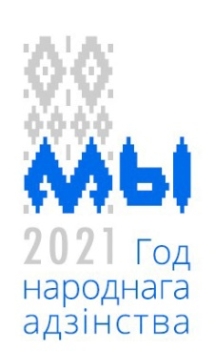

План мероприятий
Белорусско-Российского университета,
приуроченных Дню народного единства

Дата и время проведения мероприятия | Название мероприятия | Место проведения
17 сентября – День народного единства
13-17.09. 2021г. | Воспитательные кураторские часы «Беларусь – страна единства» | В рамках работы кафедр университета
13.09.2021г.  12.00 | Открытие фотовыставки «Беларусь – это мы» | Корпус № 1  фойе актового зала
15.09.2021г.  17.00 | Товарищеская встреча сборной команды по мини-футболу с командой университета А.А. Кулешова, приуроченная ко Дню народного единства | Открытая площадка университета возле корпуса №7
16.09.2021г.  18.00 | Тематическое мероприятие «Моя Беларусь» для студентов, проживающих в общежитиях университета | Общежитие №2
сентябрь | Реализация проекта «Актуальный разговор»: тема1 «День народного единства» | Размещение аудиоматериала на сайте университета
17.09.2021г.  в течении дня | Спортивная онлайн-викторина «Знамя наших побед» | Социальная сеть  Instagram
16-20 09.2021г. | Чемпионат (первенство) мира по полиатлону в дисциплине пятиборье rsh-thr-er (5-борье с бегом) | Спортивный зал Белорусско-Российского университета; бассейн «Дом спорта»; спортивный комплекс «Олимпиец»
17.09.2021г. | Информационные часы «День народного единства» в рамках объединённого модуля «История» | Кафедра «Гуманитарные дисциплины»
17.09.2021г.  8.00 | Видео-презентация «Моя Беларусь» | Фойе корпуса №1
17.09.2021г.  12.00 | Акция «В единстве наша сила»:  -демонстрация видеороликов;  -выступления творческих коллективов;  -игра «Белорусский орнамент» | Фойе корпуса №1
сентябрь | Участие в закладке аллеи «Единства» | Городской парк культуры и отдыха Подниколье
сентябрь-октябрь | Конкурс на лучшее эссе «В единстве наша сила» | Кафедра «Гуманитарные дисциплины»
сентябрь-декабрь | Выставка «2021 год – год народного единства» | Библиотека университета

